SISTEMAS OPERATIVOS

PANEL DE CONTROL

**Panel de control**

Accediendo al panel de control podemos configurar y cambiar muchas opciones de nuestro sistema operativo.

Tenemos diferentes apartados según lo que queramos hacer, y no todos estarán disponibles.

Todo lo que tiene un escudo amarillo y azul necesita permisos de administrador para poderse cambiar, por lo que no nos va a dejar a no ser que seamos administradores.

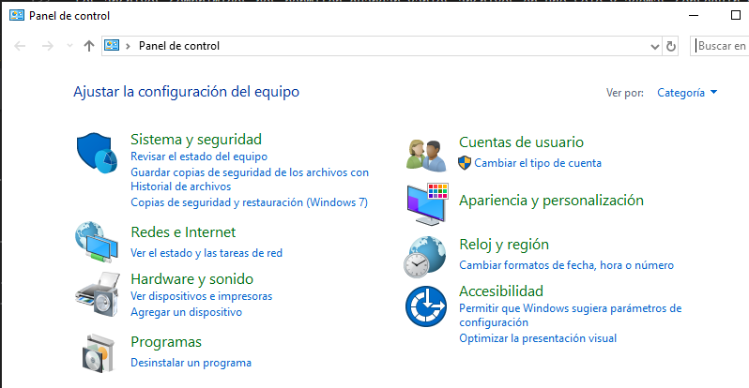

**Información de sistema**

Buscando dentro del panel de control, en el apartado sistema podemos buscar diferentes características del ordenador (RAM, CPU, etc.)

